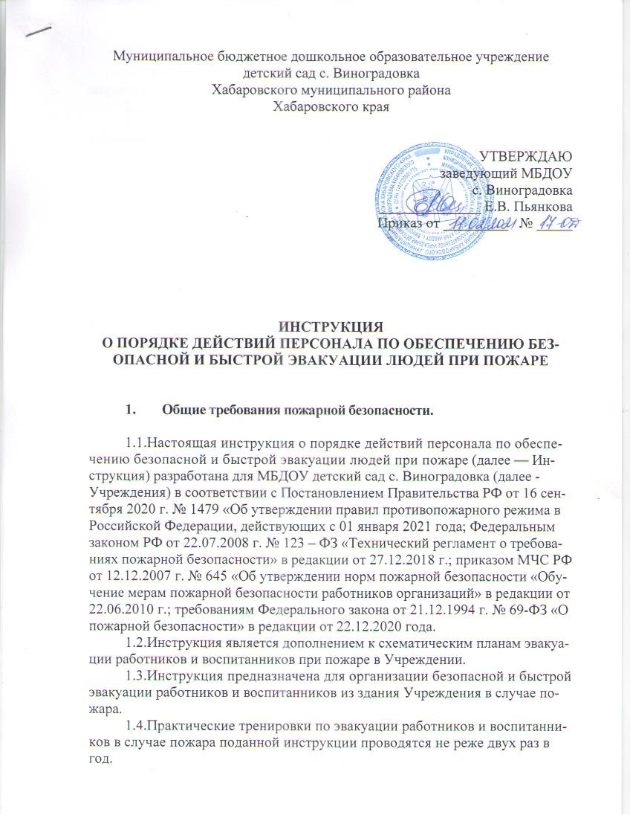

Муниципальное бюджетное дошкольное образовательное учреждение

детский сад с. Виноградовка

Хабаровского муниципального района

Хабаровского края

УТВЕРЖДАЮ

заведующий МБДОУ  
 с. Виноградовка

______________ Е.В. Пьянкова

Приказ от _________ № _____

**ИНСТРУКЦИЯ**

**О ПОРЯДКЕ ДЕЙСТВИЙ ПЕРСОНАЛА ПО ОБЕСПЕЧЕНИЮ БЕЗОПАСНОЙ И БЫСТРОЙ ЭВАКУАЦИИ ЛЮДЕЙ ПРИ ПОЖАРЕ**

1. **Общие требования пожарной безопасности.**

1.1.Настоящая инструкция о порядке действий персонала по обеспечению безопасной и быстрой эвакуации людей при пожа­ре (далее — Инструкция) разработана для МБДОУ детский сад с. Виноградовка (далее - Учреждения) в соответствии с Постановлением Правительства РФ от 16 сентября 2020 г. № 1479 «Об утверждении правил противопожарного режима в Российской Федерации, действующих с 01 января 2021 года; Федеральным законом РФ от 22.07.2008 г. № 123 – ФЗ «Технический регламент о требованиях пожарной безопасности» в редакции от 27.12.2018 г.; приказом МЧС РФ от 12.12.2007 г. № 645 «Об утверждении норм пожарной безопасности «Обучение мерам пожарной безопасности работников организаций» в редакции от 22.06.2010 г.; требованиям Федерального закона от 21.12.1994 г. № 69-ФЗ «О пожарной безопасности» в редакции от 22.12.2020 года.

1.2.Инструкция является дополнением к схематическим планам эвакуации работников и воспитанников при пожаре в Учреждении.

1.3.Инструкция предназначена для организации безопасной и быстрой эвакуации работников и воспитанников из здания Учреждения в случае пожара.

1.4.Практические тренировки по эвакуации работников и воспитанников в случае пожара поданной инструкции проводятся не реже двух раз в год.

**2.**     **Порядок эвакуации при пожаре.**

2.1. При возникновении пожара немедленно сообщить о пожаре в пожарную часть, администрации Учреждения.

2.2. Выключить приточно-вытяжную вентиляцию.

2.3. Немедленно оповестить работников и воспитанников о пожаре с помощью установленной системы оповещения.

2.4. Открыть все эвакуационные выходы из здания.

2.5. Быстро, без паники и суеты эвакуировать воспитанников и работников из здания согласно плану эвакуации, не допуская встреч­ных и пересекающихся потоков людей.

2.6.Покидая помещение, отключить все электроприборы, выклю­чить свет, плотно закрыть за собой двери, окна и форточки во избежание распространения огня и дыма в смежные помещения.

2.7.Организовать сбор эвакуированных в специально установленном месте (беседки на территории сада)

2.8.Проверить отсутствие воспитанников и работников во всех помещениях здания и наличие по спискам в месте сбора.

2.9.Администрации организовать встречу работников пожарной охраны и проводить их к месту пожара.

2.10. До приезда работников пожарной охраны членам добровольной пожарной дружины организовать тушение пожара первичными средствами пожаротушения.

**3. Обязанности работников при пожаре.**

3.1. При проведении эвакуации работники Учреждения обязаны**:**

- с учетом сложившейся обстановки определить наиболее безопасные эвакуационные пути и выходы, обеспечивающие возможность эвакуации работников и воспитанников, в безопасную зону в кратчайший срок;

- исключить условия, способствующие возникновению паники. С этой целью воспитателям и другим работникам Учреждения нельзя оставлять воспитанников без присмотра с момента обнаружения пожара и до его ликвидации;

- эвакуацию воспитанников следует начинать из помещения, в котором возник пожар, и смежных с ним помещений, которым угро­жает опасность распространения огня и продуктов горения. Воспитанников младшего возраста следует эвакуировать в первую очередь;

- в зимнее время по усмотрению лиц, осуществляющих эвакуацию, воспитанники старших возрастных групп могут предварительно одеться или взять теплую одежду с собой, а воспитанников младшего возраста следует выводить или выносить, завернув в одеяла или другие теплые вещи;

- тщательно проверить все помещения, чтобы исключить возможность пребывания в опасной зоне воспитанников, спрятавшихся под кроватями, столами, в шкафах или других местах;

- выставить посты безопасности на входах в здание, чтобы ис­ключить возможность возвращения воспитанников и работников в здание, где возник пожар;

- при тушении необходимо в первую очередь обеспечить благо­приятные условия для безопасной эвакуации воспитанников;

- запрещается открывать окна и двери, а также разбивать стекла во избежание распространения огня и дыма в смежные помещения.

Покидая помещение или здание, следует закрывать за собой все двери и окна.

**4. Действия сотрудников при эвакуации.**

ЗАВЕДУЮЩИЙ – руководит и координирует действия сотрудников МКДОУ, дает распоряжение о сообщении о пожаре и чрезвычайных ситуациях в территориальные службы УВД, ПС, ФСБ, ГО и ЧС, Управление образования администрации Хабаровского муниципального района, о задействовании системы оповещения, проводит сверку списочного состава с фактическим наличием эвакуированных из здания воспитанников и работников.

ЗАВХОЗ - задействует систему оповещения, открывает все эвакуационные выходы из здания, устраняет случайно возникшие препятствия на путях эвакуации, отключает электроэнергию в электрощитовой, руководит спасением имущества и тушением возникшего пожара работниками до прибытия ПЧ.

ЗАМЕСТИТЕЛЬ ЗАВЕДУЮЩЕГО ПО БЕЗОПАСНОСТИ - сообщает о пожаре и чрезвычайных ситуациях в территориальные службы УВД, ПС, ФСБ, ГО и ЧС, Управление образования Хабаровского района, задействует систему оповещения, координирует действия сотрудников МКДОУ.

ВОСПИТАТЕЛИ И МЛАДШИЕ ВОСПИТАТЕЛИ – эвакуируют воспитанников из здания ДОУ и в пункт размещения, сверяют списки с фактическим наличием эвакуированных из здания воспитанников, докладывают об эвакуированных сотрудниках руководителю.

ПОВАРА – отключают электроэнергию, спасают имущество, осуществляют тушение возникшего пожара до прибытия ПЧ.

ДВОРНИК – организует освобождение подъездов к зданию и встречу пожарных подразделений.

РАБОЧИЙ КОМПЛЕКСНОГО ОБСЛУЖИВАНИЯ – осуществляет спасение имущества, тушение возникшего пожара до прибытия ПЧ.

УЧИТЕЛЬ - ЛОГОПЕД - эвакуирует воспитанников младшей группы из здания ДОУ в общее место сбора, осуществляет спасение имущества, тушение возникшего пожара до прибытия ПЧ.

 МУЗЫКАЛЬНЫЙ РУКОВОДИТЕЛЬ - эвакуирует воспитанников старшей группы из здания ДОУ в общее место сбора, осуществляет спасение имущества, тушение возникшего пожара до прибытия ПЧ.

СТОРОЖА - осуществляют спасение имущества, тушение возникшего пожара до прибытия ПЧ.

**УТВЕРЖДАЮ**

Заведующий МБДОУ

с. Виноградовка

________ Е.В. Пьянкова

**Инструкция**

о порядке действия персонала МБДОУ детский сад с. Виноградовка по обеспечению безопасной эвакуации людей, (к плану эвакуации)

|  |  |  |  |
| --- | --- | --- | --- |
| **№ п/п** | **Наименование действий** | **Порядок и последовательность действий** | **Ф.И.О., должность исполнителя** |
| 1. | Сообщение о пожаре | При обнаружении пожара необходимо немедленно вызвать пожарную помощь по тел. 001, 112  Сообщение: «Пожар в детском саду с. Виноградовка, ул. Юбилейная, 1а.  Горит (указать, что горит).  Сообщил (а) __________ (ФИО)»  Поставить в известность руководителя учреждения по тел.8-924-415-93-44 | Сотрудник, первый обнаруживший пожар |
| 2. | Извещение о пожаре | Дать условный сигнал, извещающий о пожаре.  Открыть основные и запасные выходы. | Заведующий;  Охранник |
| 3. | Эвакуация детей из здания | Вывести детей организованно через коридоры, выходы немедленно после получения сообщения о пожаре. | Воспитатели групп |
| 4. | Сверка списочного состава с фактическим наличием эвакуированных детей | Построить детей на специально предусмотренном месте (беседки). Все эвакуированные пересчитываются и наличие их сверяется с поименными списками. При обнаружении отсутствующих следует немедленно об этом доложить руководителю тушения пожара. | Воспитателя групп, помощники воспитателя |
| 5. | Тушение возникшего пожара до прибытия пожарной помощи | Тушение пожара организуется немедленно с момента его обнаружения при помощи пожарных кранов, огнетушителей, а также подручных средств, в том числе водой. Эвакуируются материальные ценности. | Шадрина Л.А. (повар);  Рязанцева В.А.(повар)  Орлов С.А. (дворник) |
| 6. | Встретить прибывшие пожарные подразделения | Встретить прибывшие пожарные машины, доложить руководителю тушения пожара об обстановке в здании, что и где горит, есть ли опасность людям, о нахождении водоисточников на территории, вручить поэтажные планы эвакуации. | Лукерина Е.С.. (зав.хоз); |

**Примечания:**

1.Пути следования детей во время эвакуации не должны пересекаться.

2.В зимнее время следует предусмотреть организацию пункта размещения эвакуированных детей (ближайший магазин).

3.Отработку плана эвакуации с действиями обслуживающего персонала при возникновении пожара осуществляют сразу же после его составления и затем периодически, не реже 2 раз в год. Занятия должны быть практическими по отработке каждых конкретных действий.

 4.С планом эвакуации и распределением обязанностей должен быть ознакомлен весь обслуживающий персонал.